**14-nji amaly okuw.**

**TEMA: Ekskawator kranyň hasaplanylşy.**

**Meýilnama.**

1. Ekskawator krany.

2. Ekskawator kranyň işleýşi.

3. Ekskawator kranyň hasaplanylyşy.

**Ekskawator kranyň esasy ölçeglerini hasaplamak.**

Meňzeşlik kanunyndan:



bu ýerde, *A1*- taslanýan ekskawatoryň liniýa ölçegi,m;

*N1*- taslanýan ekskawatora gerek bolan kuwwat;

*G1*- taslanýan ekskawatoryň agramy,tonna;

*S1*- taslanýan ekskawatora täsir edýän güýçler,H;

*t1*- taslanýan ekskawatoryň sikliniň dowamlylygy;

*A2*- baza ekskawatoryň çyzyk ölçegi,m;

*N2*- baza ekskawatoryň kuwwaty, kwt;

*G2-* baza ekskawatoryň agramy, tonna;

*S2*- baza ekskawatoryň güýçleri;

*t2*- baza ekskawatoryň sikliniň dowamlylygy;

Onda taslanýan ekskawatoryň agramy:



*G1* = 

bu ýerde, *G1*- taslanýan ekskawatoryň agramy, tonna;

*G2-* baza ekskawatoryň agramy, tonna;

*q1-* taslanýan ekskawatoryň susagynyň göwrümi, m3

*q2 -* baza ekskawatoryň susagynyň göwrümi,m3

Onda ters susakly ekskawatoryň esasy ölçegleriniň hasaplanylşy:

1) Aýlanýan platformanyň uzynlygy

**Bpl= K1;**

Bu ýerde, K1 – aýlanma koeffisienti K1 = 1-1.25;

2) Zynjyrly tigriň beýikligi

**Hz = K2;**

Bu ýerde, K2 – zynjyryň beýikligi üçin koeffisient,

*K2= 0.1 den 0.3;*

3) Zynjyryň hereket edýän bazasy

**Az= K3**

K3 – zynjyrly hereket edýän baza üçin koeffisient,

K3 = 1.0 den 1.15-e çenli;

4) Zynjyryň uzynlygy

**Lz = K4;**

K4 = 1-1,2 zynjyryň uzynlygynyň kooffisiýenti ;

5) Zynjyrly halkanyň ini

**Bz.h = K5;**

K5 – zynjyryň halkasyna bagly bolan koeffisient,

K5=0.1- 0.2 ;

6) Aýlanýan okundan okuň aýlanýan aralygy,

**Bok = K6;**

Bu ýerde, K6 = 0.2-0.4 okuň koeffisienti;

7) Kuzowyň beýikligi

**Hk = K7;**

bu ýerde, K7 = 1.0-1.2 - kuzowyň beýikligi üçin koeffisient;

8) Okuň beýikligi

**H0 = K8;**

bu ýerde, K8=0.2-0.45 - okuň beýiklik koeffisienti;

9) Kuzowyň yzky diwarynyň radiusy

**Rk = K9;**

K9=0.1-0.9 - kuzowyň yzky diwarynyň radiusyna bagly bolan koeffisient;

10) Platformanyň aşaky enjamyna çenli aralyk

**Hk = K10;**

K10=0.1-0.3 - enjama çenli aralyk koeffisienti;

11) Ekskawatoryň ýokarsynda duran iki aýak

**Hi = K11;**

K11=0.8-1.0 – iki aýak üçin berlen koeffisient;

12) Okuň uzynlygy

**Lok = K12;**

K12= 1.8-2.1 - okuň uzynlygyna bagly bolan koeffisient;

13) Sapyň uzynlygy

**Lsap = K13;**

K13 = 1.4-1.6 - sapyň uzynlygyna berlen koeffisient;

14) Düşürýän beýikligi

**Hb = K14;**

K14 = 1.4-1.6 – düşürýän beýiklgi üçin berilýär koeffisient;

15) Gazýan beýikligi

**Hg = K15;**

bu ýerde, *K15* – gazýan beýiklik üçin berilýän koeffisienti;

16) Topragy dökýän radiusy

**Rt = K16;**

*K16 =* 1.9-2.3 - topragy dökýän radiusyna bagly bolan koeffisient;

17) Gazýan radiusy

**Rg = K17;**

*K17* = 2.0-2.6 - gazýan radiusyna erilýän koeffisient;

**2.Ekskawator kranyň enjamlarynyň agramy.**

1. Okuň agramy ekskawatoryň agramynyň 6-10%-e deňdir

**Gok=0.06Gek.**

1. Ekskawatory aýlaýan mehanizmiň agramy ekskawatoryň agramynyň 45-50%-e deňdir

**Gp = 0.45Gek*.***

1. Zynjyrly teleşkäniň agramy ekskawatoryň agramynyň 35-40%-e çenli

**Gz = 0.35·Gek**

1. Tanap asylýan enjamyň agramy ekskawatoryň agramynyň 14%-e deňdir

**Gt = 0.14·Gek**

Ekskawator ýüki galdyranda onuň tanapyny hasaplamak.

Tanapyň maksimal dartylmasy, ikeldilen polistpastda susagyň dartylyşy:

S'max = 

Bu ýerde, Sd – susagy dartýan güýç;

a – polstpastyň sany;

ηbℓ – blokda ýitýän koefisient;

m – polstpastyň kratnosty;

**Tanapyň hasaplanylşy:**

Pt ≥ S'max·K

Bu ýerde, K – ätiýaçlyk koefisienti, tanapyň iş şertine baglydyr;

Pt – tanapy bölüji güýç, tablisadan alynýar;

**Hakyky ätiýaçlyk berkligi:**

KH = 

Barabanyň aýlaw sanyny, ölçeglerni hasaplamak.

Barabanyň diametrni, tanap üçin barabanda kesilen oý ýerinden hasaplanýar we şu aşakdaky formula bilen hasaplanýar:

**D1 ≥ (e-1)**

Bu ýerde, e – ýük galdyrýan maşynlaryň iş şerti üçin berlen koeffisient;

Barabanyň diametrini ulaltdygymyzça tanapy köp ulanyp bolýar. Baraban tanapy ortasyndan sarap başlaýar.

Sarymyň sany barabanyň bir ýerindäki oýuk ýerinden hasaplanýar.

Z = 

Bu ýerde, H – galdyrylýan beýiklik;

m – polspastyň kratnosty;

Db – barabanyň diametri;

Barabanyň bir ýarty ýerinde oý ýeriň uzynlygy:

***ℓ = z · tb***

Bu ýerde, tb – oý kesilen ýeriň ädimi;

Onda barabanyň her tarapyndan tanap berkidýäris.

S – aralykdan, uzynlygy 4 – ädimden.

Onda sag we çep kesiginiň aralygynyň ölçegi ℓ1.

Onda ℓ1 – tanapyň doly ýöremegi barabanda, iň ýokary ýagdaýda üpjün edilýär.

Barabanyň umumy uzynlygy:

**Lb = 2ℓ+2S+ℓ1**

Barabanyň diwarynyň galyňlygy çoýundan C4-15-32 ýasalýar, onuň gysylan ýagdaýyny hasaplaýarys:

**

bu ýerde, [σ]gys – goýberlen gysylma naprazeniýasy.

Ol aşakdaky baglanyşykdan hasaplanýar:

[σ]gys = 

bu ýerde, σº - materialyň predel naprazeniýasy.

Onda çoýun C4 15-32 üçin *σº=σb=*65kg/mm2, K- ätiýaçlyk koefisienti;

Onda baraban guýulanda onuň diwarlary kiçi bolmaly. Ol ýörite empiriki baglanşyk arkaly hasaplanýar:



Ondan başga-da baraban maýyşgak we towlanma naprazeniýä synagdan geçýär:

Maýyşgaklyk naprazeniýäni barabanyň ortasynda goýulan tanapyň üsti bilen hasaplamaly. Şekilde maýyşgaklyk we towlanma momentiň epýury görkezilendir

Mmaý = Smax· 62.5

Mtow = 2Smax

Çylşyrymly maýyşgaklyk we towlanma napraženiýä barlamak:



Bu ýerde, α – getirlen koeffisient;

W – barabanyň keseligine kesilen ekwatorial moment garşylygy:

W = 0.1

Bu ýerde, D1- barabanda kesilen oý ýere çenli diametr;

D2- barabanyň içki diwarlarynyň diametri;

Barabanyň oý ýerinde tanapyň tizligi, susagy galdyrandaky tizlikden alynýar:

***υo = 3υd***

Bu ýerde, υd – susagy galdyrýan tizlik.

Barabanyň minutda aýlaw sany

*nb = *

bu ýerde, υd – susagy galdyrýan dartýan tizlik;

*η* – reduktoryň PTK-sy, *η = 0.9;*

*3. Ekskawator kran okuny galdyranda oňa täsir edýän güýçleri hasaplamak.*

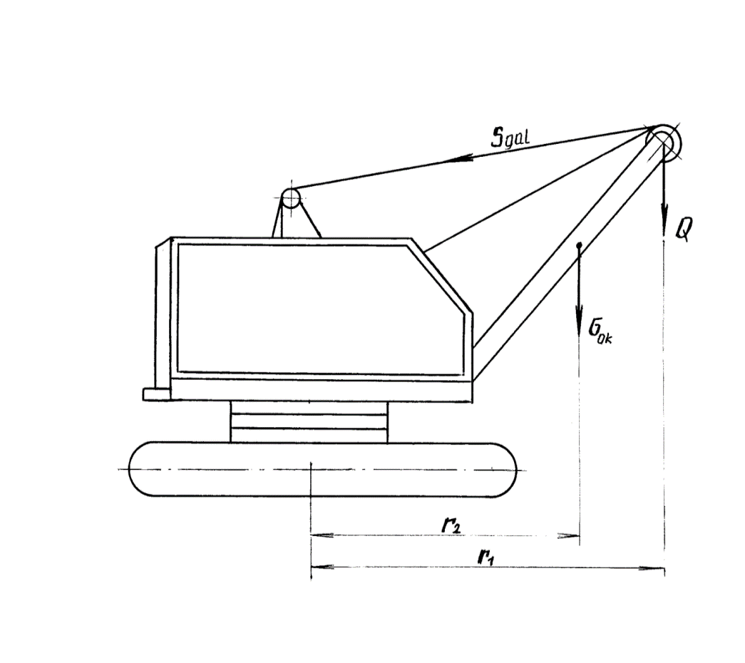

Ekskawator kran okuny galdyranda oňa täsir edýän güýçler:

***ΣM0=0***

**Sgal··r3=Q·r1-Gok+Gok·r2**

onda galdyryjy güýç:

Sgal= 

bu ýerde, Q – galdyrylýan ýüküň agramy;

r1 – galdyrylýan ýük agramynyň egni;

Gok – okunyň agramy;

r2 – okuň egni;

r3 – ýük galdyrýan güýjiň egni;

Galdyrylýan ýüke gerek bolan kuwwaty hasaplaýarys:

*N =* 

bu ýerde ,*Vgal* – galdyrylýan ýüküň tizligi;

*η* – mehanizmiň PTK-y;

Ekskawator oky galdyranda ondaky tanapy hasaplaýarys.

Tanapyň maksimal dartylmasy ikeldilen polistpastda susagyň dartylyşy:

*S'max = *

bu ýerde, Sok– oky galdyrýan güýç;

a – polstpastyň sany;

ηbℓ – blokda ýitýän koefisient;

m – polstpastyň kratnosty;

Tanapyň hasaplanyşy:

Pt ≥ S'max·K

bu ýerde, K – tanapyň iş şertine bagly bolan ätiýaçlyk koefisienti;

Pt – tanapy bölüji güýç, tablisadan alynýar.

Hakyky ätiýaçlyk berkligi:

KH = 

Indi barabanyň aýlaw sanyny, ölçeglerini hasaplaýarys. Barabanyň diametri, tanap üçin barabanda kesilen oý ýerinden hasaplanýar. Ol şu aşakdaky formula bilen tapylýar:

**D1 ≥ (e-1)**

bu ýerde, e – ýük galdyrýan maşynlaryň iş şerti üçin berlen koefisient;

Barabanyň diametrini ulaltdygymyzça tanapy köp ulanyp bolýar, tanapy baraban ortasyndan sarap başlaýar.

Sarymyň sany barabanyň bir ýerindäki oýuk ýerinden hasaplanýar:

Z = 

bu ýerde, H – galdyrylýan beýiklik.

m – polispastyň kratnosty;

Db – barabanyň diametri;

Barabanyň bir ýarty ýerinde oý ýeriň uzynlygy:

**ℓ = z · tb**

bu ýerde, tb – oý kesilen ýeriň ädimi;

Onda barabanyň her tarapyndan tanap berkidýäris.

S – aralykdan, uzynlygy 4 – ädimden.

Onda sag we çep kesiginiň aralygynyň ölçegi ℓ1.

Onda ℓ1 – tanapyň doly ýöremegini barabanda, iň ýokary ýagdaýda üpjün edilýär.

Barabanyň umumy uzynlygy:

**Lb = 2ℓ+2S+ℓ1**

Barabanyň diwarynyň galyňlygy C4-15-32 çoýundan ýasalýar. Onuň gysylan ýagdaýyny hasaplaýarys:



bu ýerde, [σ]gys – goýberlen gysylma naprazeniýasy.

Ol şu baglanşykdan hasaplanýar

[σ]gys = 

bu ýerde, σº - materialyň çäk (predel) naprazeniýasy,

onda çoýun C4 15-32 üçin *σº=σb=*65kg/mm2.

K- ätiýaçlyk koefisienti.

Onda baraban guýulanda onuň diwarlary kiçi bolmaly. Ol ýörite empiriki baglanşykdan hasaplanýar:



Mundan başga-da baraban maýyşgak we towlanma naprazeniýä synagdan geçýär.

Maýyşgaklyk naprazeniýe barabanyň ortasynda goýlan tanapyň üsti bilen hasaplanýar. Şekilde maýyşgaklyk we towlanma momentiň epýury görkezilendir.

Mmaý = Smax· 62.5

Mtow = 2Smax

Maýyşgaklyk we towlanma çylşyrymly napraženýe:



bu ýerde, α – getirlen koefisient;

W – barabanyň keseligine kesilen ekwatorial moment; garşylygy:

W = 0.1

Bu ýerde, D1- barabanda kesilen oý ýere çenli diametr;

D2- barabanyň içki diwarlarynyň diametri;

Barabanyň oý ýerinde tanapyň tizligi, susagy galdyrandaky tizlikden:

***υo = 3υý***

bu ýerde, υý – oky galdyrýan tizlik.

Barabanyň minutda aýlaw sany

*nb = *

Barabany aýlamak üçin hereketlendirijiniň kuwwaty:

Nb=

bu ýerde, Sok – oky galdyrýan güýç;

υok – oky galdyrmak üçin gerek bolan tizlik;

*η* – reduktoryň PTK-sy. *η = 0.9;*

*13.5.Ekskawatory ýöredýän mehanizmlerine täsir edýän garşylyk güýji hasaplamak.*

Zynjyrly ekskawator hereket edende onuň deňlemesi umumy ýagdaý üçin şu formula bilen hasaplanýar:

ΣW = W1+W2+W3+W4

bu ýerde, W1 – ekskawator hereket edende döreýän garşylyk güýji. (H);

W2 – ekskawator ýokaryk galanda döreýän garşylyk güýji;

W3 – ekskawator ýerinden gozgananda döreýän garşylyk güýj;

W4 – ekskawatora täsir edýän ýeliň güýji ;

Onda:

1) ekskawator hereket edende döreýän garşylyk güýji şu formula bilen hasaplanýar:

**W1= G1-f H**

G1 – taslanýan ekskawatoryň agramy (kg);

f – zynjyrly tigir hereket edende döreýän garşylyk koefisienti:

f = 

bu ýerde, G1 – taslaýan ekskawatoryň agramy;

BZH – zynjyryň halkasynyň ini;

Lz – zynjyryň uzynlygy (m);

e – ekskawatoryň iş agramynyň ekssentrik aýlanýan

platforma, aýlanýan baglylygy *e=1.2m ;*

o – deň maýyşgaklykda topragyň udel garşylygy,

topragyň kategoriýasyna bagly;

2. Ekskawator ýokaryk galanda döreýän garşylyk güýji :

**W2=G1·tgα**

bu ýerde, α – ekskawator gorizontal hereket edende beýikligi α = 15º;

3. Ekskawator ýerinden gozgananda döreýän garşylyk güýji:

W3=

bu ýerde, υ – ekskawatoryň hakyky hereket edýän tizligi:

υ =0.08

bu ýerde, Hz – zynjyrly tigriň beýikligi;

σ – baş aýlanma koefisienti %, zynjyrly hereket edijiler üçin

σ = 12%;

Tp – ýerinden gozganan wagty Tp=2sek;

*i –* transmissiýanyň geçirijilerniň sany:



Onda hereketlendirijisiniň kuwwaty ekskawator hereket edende şu formula bilen hasaplanýar:

Ng = 

bu ýerde, ηn – transmissianyň PTK-y:

ηn · η2z· η5a = 0.952·0.965=0.74

Ekskawatoryň hereketlendirijisini saýlamak.

Hereketlendirijiniň kuwwaty saýlananda bir wagtda ol aşakdaky operasiýalary ýerine ýetirmeli. Galdyrmaly we dartmaly, aýlanmaly,susagyny galdyrmaly, aýlanýan platformany aýlamaly, şol bir wagtda ekskowator hem hereket etmeli.

1. Ndw = Nok+Nd

2. Ndw = Nok+Naý

3. Ndw = Ng

Bu saýlanan kuwwatyň haýsy uly bolsa şony saýlap alyp, kitapçadan şoňa gabat gelýän hereketlendirijini saýlap alýarys.

**14 - nji amaly okuw boýunça soraglar**

1.Ekskawatoryň okunyňagramy nähili kesgitlenýär ?

2.Ekskawatory aýlaýan mehanizmiň agramy nähili kesgitlenýär?

3.Ýüki galdyrmak üçin gerek bolan kuwwaty nähili kesgitlemeli ?

4.Barabany aýlaýan hereketlendirijiniň kuwwaty nähili kesgitlenýär?

5.Ekskawator hereket edende döreýän garşylyk güýji nähili kesgitlenýär ?